Муниципальное казенное общеобразовательное учреждение «Общеобразовательная школа – интернат» г. Карабаша

КОНСПЕКТ ЛОГОПЕДИЧЕСКОГО ИНДИВИДУАЛЬНОГО ЗАНЯТИЯ ПО АВТОМАТИЗАЦИИ ЗВУКА (Ж) В СЛОВАХ, С ИСПОЛЬЗОВАНИЕМ КОМПЬЮТЕРНОЙ ТЕХНОЛОГИИ (интерактивный стол)

УЧИТЕЛЬ-ЛОГОПЕД:
Савельева Юлия Викторовна

Тема. Автоматизация звука (Ж) в словах, с использованием интерактивного логопедического стола, игр Мерсибо.
Цель:
-уточнение артикуляции, а также голосообразования и дыхания звука (Ж);
- совершенствование звукового анализа и синтеза;
-закрепление правильного произношения звука (Ж) в словах;
-развитие слуховой памяти и внимания;
-развитие мелкой моторики.
Оборудование: интерактивный стол, компьютерная игра «Лого Ассорти» и «Звукареку», набор звуковых схем и соответствующих предметных картинок для анализа со звуком (Ж).
Ход занятия.
1.Организационный момент.
- Лого Ассорти Блок 1. Речевое дыхание, воздушная струя. Упражнение «Нет сорнякам!», «Вертолет».
- Повторение артикуляционных упражнений: Лого Ассорти Блок 2 упражнение «Артикуляционная гимнастика».
2. Произнесение изолированного звука коротко и длинно. Упражнение «Жук». Дыхательная гимнастика: «Носиком воздух набрал и подул на язычок, который в форме «Чашечки», а зубки вместе, губки »Окошечком» выдыхаем и жужжим:
Ж-Ж-Ж-…»короткая дорожка» (на плавном выдохе) Ж-Ж-Ж-Ж-Ж-Ж –«длинная дорожка» (на плавном выдохе)
Лого Ассорти Блок 2 упражнение на звукоподражание «Пожужжим!»
Звукареку – упражнение на автоматизацию «Вернисаж».
3. Игра на развитие и коррекцию внимания
Задание 1.
- Хлопни в ладоши, если услышишь слог со звуком (Ж). Упражнение выполняется с закрытыми глазами.
Например, слоги: ДУ-, ЖА-, НО-, ЖУ-, РА-, ЖУ-, ГУ-, БА-, ЖА-, МО-, ЖИ-, ДА-, ЖО-, БЫ-, МО-, ЖУ-, ЖЕ- и т.д.
Задание 2.
- Хлопни в ладоши, если услышишь слово со звуком (Ж).
Ряд слов: жара, нога, зебра, жук, Жанна, дом, ножик, ваза, ежевика, забор, жираф, трава, пожар, кружок, живот, гора, Женя, заяц.
4. Игра с картинками, насыщенными звуком (Ж) на интерактивном столе.
На интерактивном столе появляются картинки со звуком (Ж):
жаба, жабо, жало, жаворонок, жажда, жара, жасмин, жакет, желоб, желе, желудь, жеребенок, желток, жетон, жилет.
Задания:
-четно произнести название предмета, выявить лексическое значение;
- проговаривать с наращиванием предметного ряда: у Жени…
- назвать по памяти серию картинок (4-5).
Зарядка для глаз.
Глазками посмотри: налево, направо, вверх- вниз, по кругу.
Физминутка.
На лужайке, на ромашке
Жук летал в цветной рубашке.
Жу-жу-жу, жу-жу-жу,
Я с ромашками дружу.
Тихо по ветру качаюсь,
Низко-низко наклоняюсь.
5. Игра «Лого лото» по звуковому анализу и синтезу.
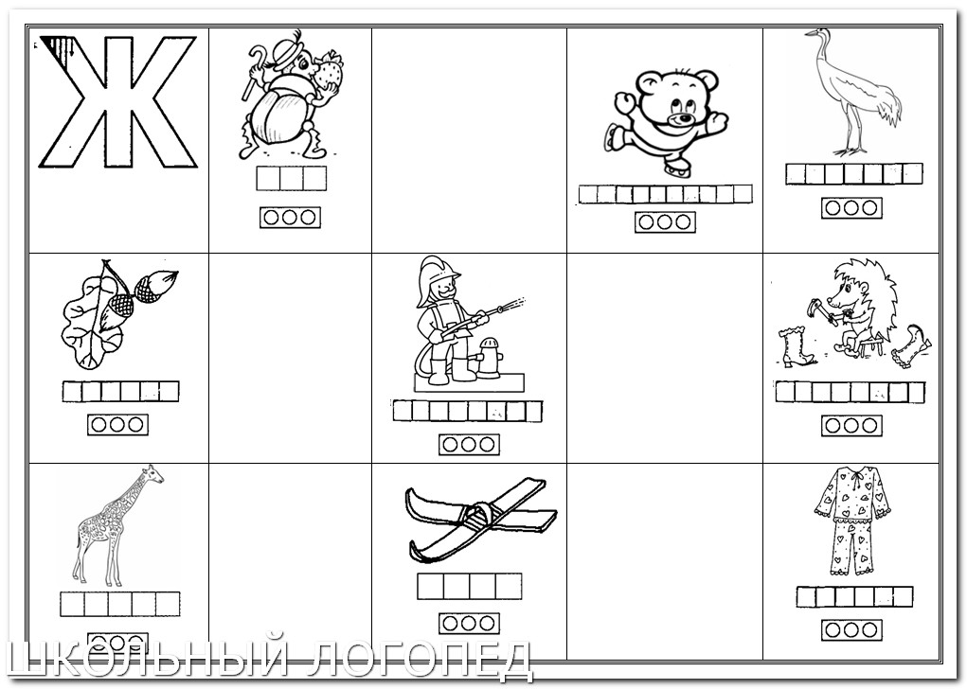
6.Итог занятия. Учитель-логопед хвалит обучающегося за правильное произношение слов со звуком (Ж) и ребенок получает в подарок картинку-раскраску со звуком (Ж), помещенную в индивидуальную тетрадь.

